- Os corpos que presentan a mesma cantidade de cargas negativas e positivas son electricamente
- igualados | - neutros | - isoeléctricos
- Copia a táboa no caderno e complétaa colocando os seguintes materiais onde corresponda.
cobre – plástico – ouro – goma – madeira – aluminio – vidro - prata
Materiais
condutores
Materiais
illantes

- Sinala que efecto da corrente eléctrica se aproveita en cada caso.
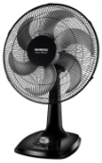 | 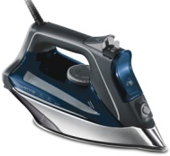
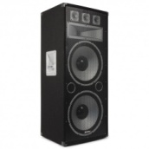 | 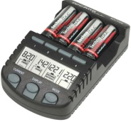
- Que pasará se achegamos un obxecto cargado positivamente a outro cargado negativamente?
- Os obxectos repélense
- Os obxectos atráense.
- Non ocorrerá nada, xa que as cargas positivas e negativas se anulan.
- Que é un imán?
- Os polos dun imán denomínanse…
- Polo positivo (+) e polo negativo (-).
- Polo leste (L) e polo oeste (O).
- Polo norte (N) e polo sur (S).
- Por que o magnetismo terrestre resulta útil para as persoas?
- Porque nos podemos orientar mediante o compás.
- Porque podemos pegar obxectos de ferro á superficie terrestre.
- Porque é a forza que evita que saiamos voando cando saltamos.
- Cal destes é un material condutor da corrente eléctrica?
- madeira | - plástico | - aceiro
- Cal destes é un material illante da corrente eléctrica?
- Cobre | - cristal | - ferro
- Unha barra de ferro arredor da cal se enrola un arame condutor chámase …
- alternador | b.electroimán | c. xerador
- Cando conectamos un trade a un enchufe, prodúcese un efecto …
- sonoro | - calorífico | - mecánico
- Define estes termos:
- Xerador:
- Receptor:
- Cable:
- Interruptor:
- Nun circuíto eléctrico, o elemento que corta ou restablece a corrente eléctrica é …
- O interruptor
- O receptor
- O xerador.
- Marca o xerador que transforma a luz en enerxía eléctrica.
- Batería
- Alternador.
- Panel fotovoltaico.
- Observa o seguinte circuíto eléctrico e responde as preguntas:
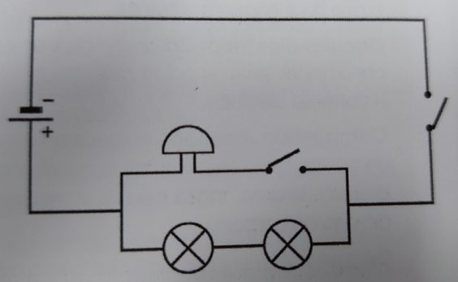

- Que interruptores debería pechar para que funcione o timbre?
- E para que funcione as lámpadas?
- Que sucedería se unha das lámpadas se fundise?

